附件1

网站备案方法：
- 登录学校网上办事大厅 https://e.gdut.edu.cn 使用学校统一认证平台的帐号登录（统一认证平台帐号为工号，如忘记密码，可登录http://authserver.gdut.edu.cn/authserver使用“忘记密码”功能重置密码）。
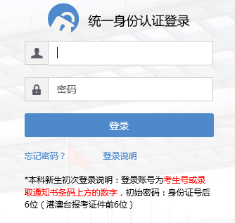
- 登录后，点击网页上方“服务中心”板块
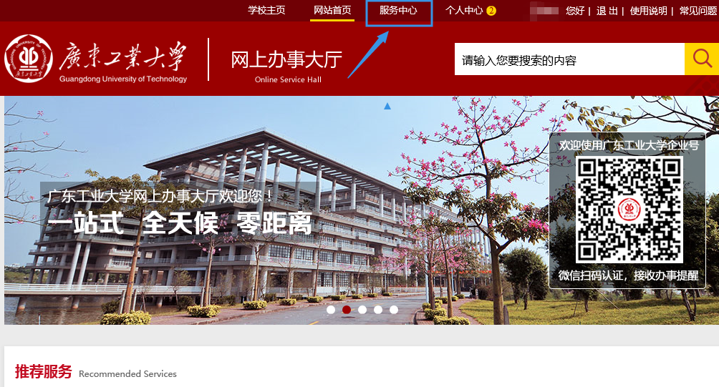

3、在“服务类别”栏点击“网络服务”，或“服务部门”栏点击“网络信息与现代教育技术中心”，找到“网站备案申请”。
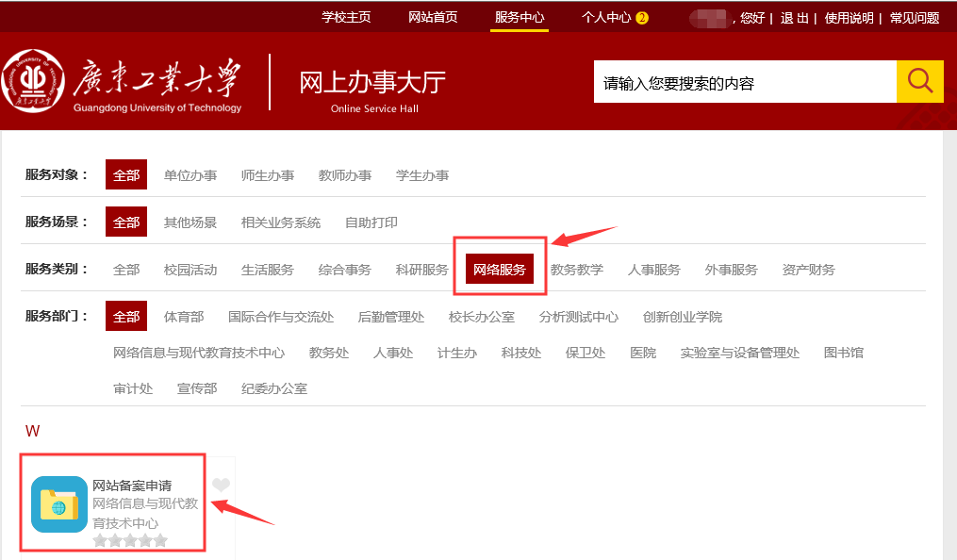

4、点击进入备案开始页面
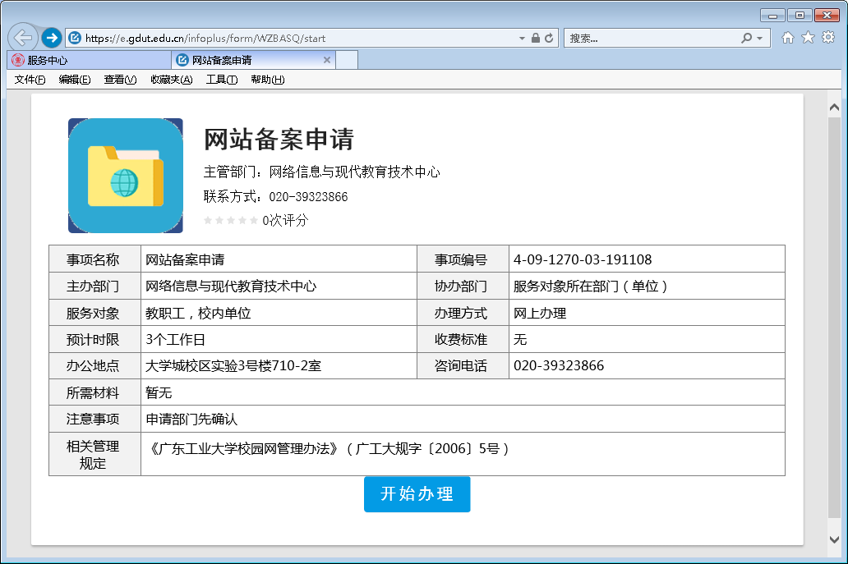

5、点“开始办理”，按表格内容填写相关信息。

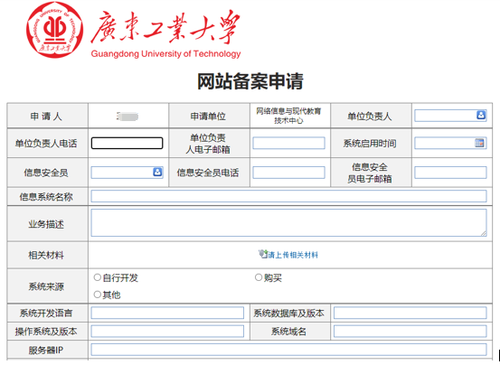

6、填写完点击窗口右上角“提交”。

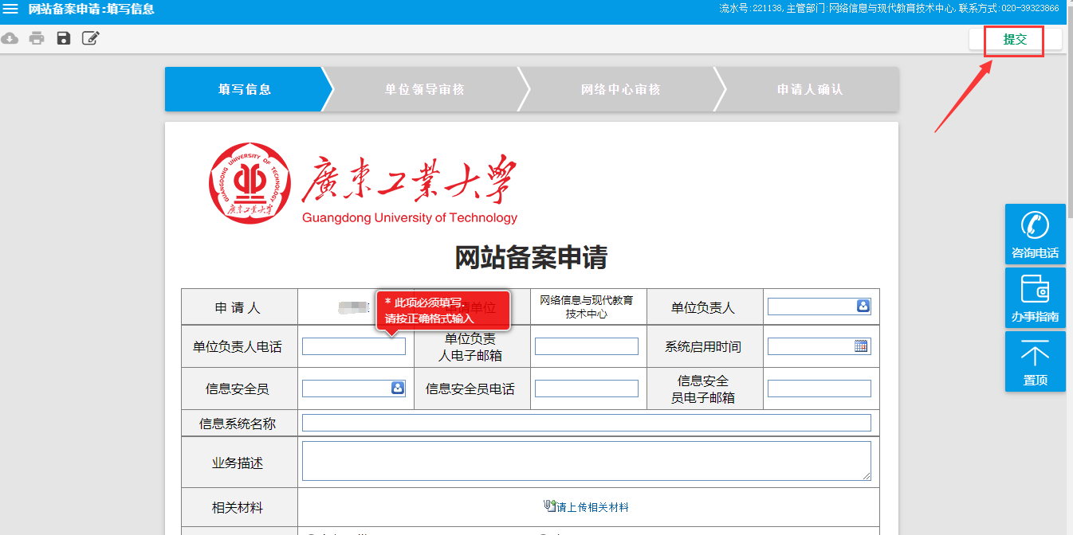

填写说明：
（1）、网站和信息系统要求域名和IP都要填写；未申请域名的网站或仅做计算、信息收集等用途的服务器，填写“服务器IP”，“系统域名”栏填“无”。
（2）、ip查询方法
点击开始---运行---输入“cmd”回车---在运行窗口输入ping 域名，如下例
